塔什库尔干县第五次全国经济普查绘图阶段
普查区、普查小区划分及建筑物标绘工作报告

为稳步推进第五次全国经济普查各阶段工作顺利进行，塔什库尔干县第五次全国经济普查领导小组积极响应国家、自治区、地区关于第五次经济普查普查区划分及绘图工作的安排部署，扎实做好塔什库尔干县第五次全国经济普查工作，于7月24日全面高质量完成塔县第五次全国经济普查的普查区域划及绘图工作，共划分普查区53个、普查小区80个、建筑物1493个。
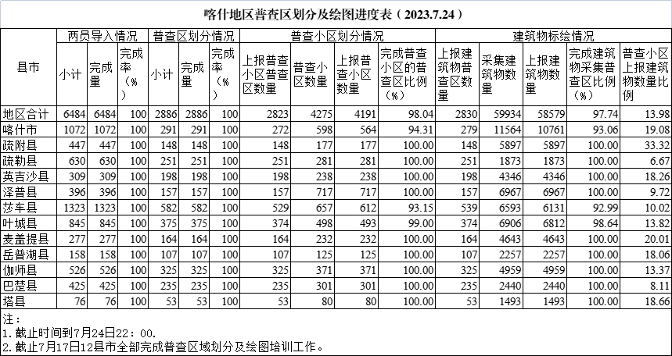

一、加强组织领导，强化“两员”队伍建设
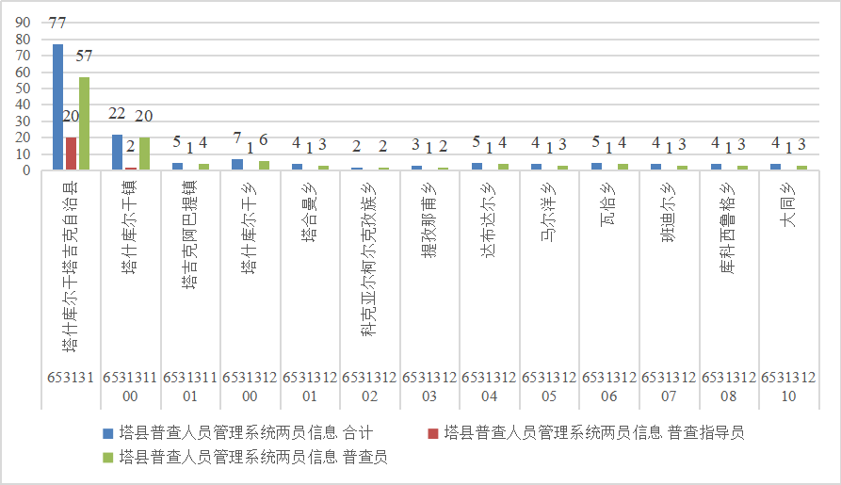
（一）成立领导小组。贯彻落实喀什地区行署《关于做好喀什地区第五次全国经济普查的通知》文件精神，成立由县政府主要领导同志任组长，乡镇人民政府，县委宣传部、政法委、编办，县政府办公室、统计局、发展改革委、民政局、财政局、税务局、市场监督管理局等33个部门任成员的塔什库尔干塔吉克自治县第五次全国经济普查领导小组。
（二）选优配强“两员”。为确保五经普各阶段工作顺利开展，根据《普查指导员和普查员选聘及管理工作细则》要求，在5至10名普查员配备一名普查指导员的基础上，结合我县实际，共选聘“两员”77名，其中：普查指导员20名（县级8人、乡镇12人）、普查员57名（村、社区57人），现已将“两员”电子证件发送至地区经普办，统一上报自治区进行“两员”制证环节。
（三）强化人员培训。一是安排业务骨干于7月10日至7月11日前往昌吉州参加“自治区第五次全国经济普查普查人员管理和普查区划分及绘图工作培训班”，二是县级五经普办于7月15日举办“塔什库尔干县第五次全国经济普查普查区划分及绘图培训班”，对产业园区、各乡（镇）五经普工作负责人、县五经普办工作人员共43人开展集中培训，就绘图工作相关要求、时间安排、普查区划分各项内容及绘图系统操作流程、建筑物标绘与普查区、普查小区划分操作进行了详细讲解。
二、立足塔县实际，完成绘图各阶段工作
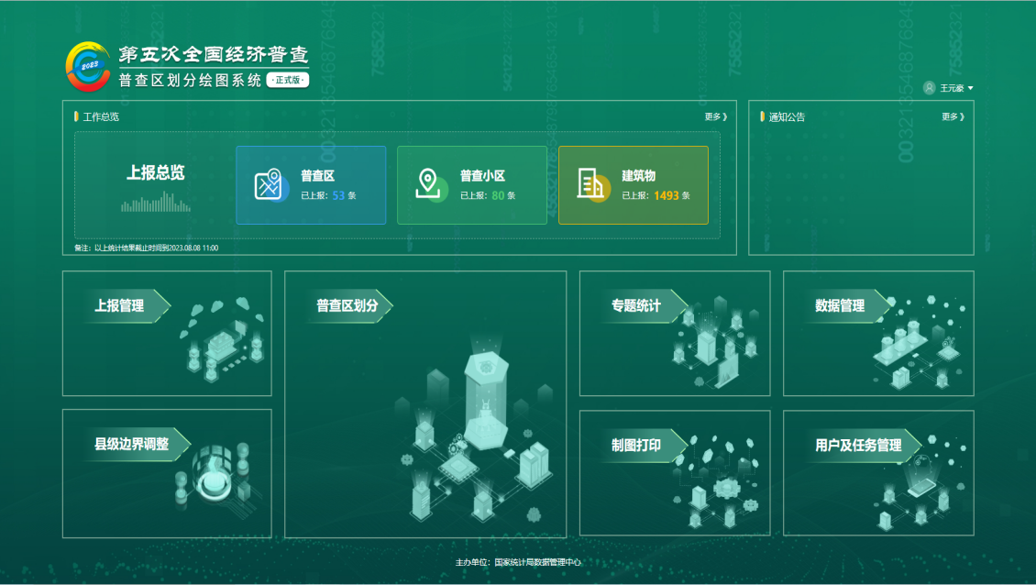
普查区域划分及绘图有助于摸清普查对象地域分布、合理安排普查任务、规划清查路线，是实现“地毯式”普查的关键所在。县五经普办8名干部实行包联“一个乡镇＋一个社区”的模式进行工作，在区域划分过程中，坚持核实电子地图与实际情况相结合，实地前往存在问题的村（社区）勘察边界，核实复杂地域的变化，确保区域划分成果“不重不漏、界限清晰、归属唯一、责任明确”。
- 县级边界调整情况。国务院经普办在标绘系统加载融合了“七人普”县界底图，我县边界增加了塔县飞地园区，和地区对接提供了塔县飞地园区用地手续，由喀什市“飞”给塔县，行政区划分在飞地园区的管辖单位县人民政府所在社区（喀什尕勒社区）。
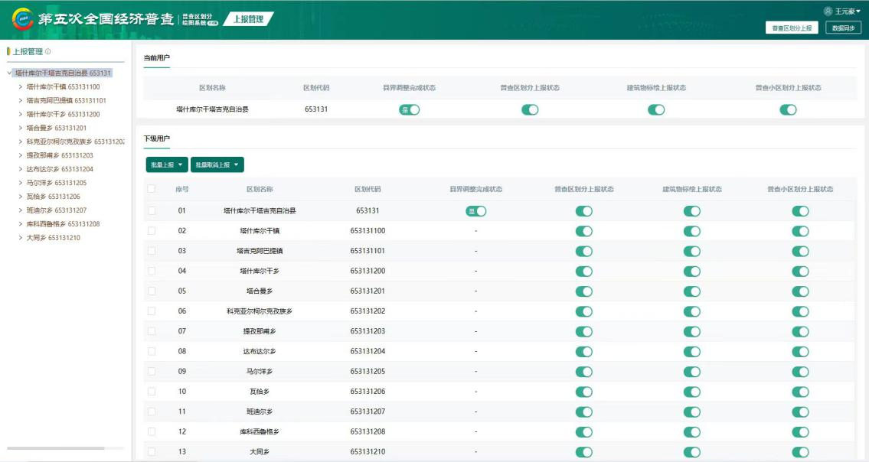

- 普查区划分53个。由普查员确认普查区边界，对于边界交汇处、辖区区域发生变化的地方，由相邻普查区工作人员共同认定，最终做到普查区与实际地理位置相符、“不重不漏”，完整覆盖塔什库尔干县地域。截至7月24日，已完成普查区划分53个，其中塔什库尔干镇6个、塔吉克阿巴提镇5个、塔什库尔干乡7个、塔合曼乡4个、科克亚尔柯尔克孜族乡2个、提孜那甫乡3个、达布达尔乡5个、马尔洋乡4个、瓦恰乡5个、班迪尔乡4个、库科西鲁格乡4个、大同乡4个。
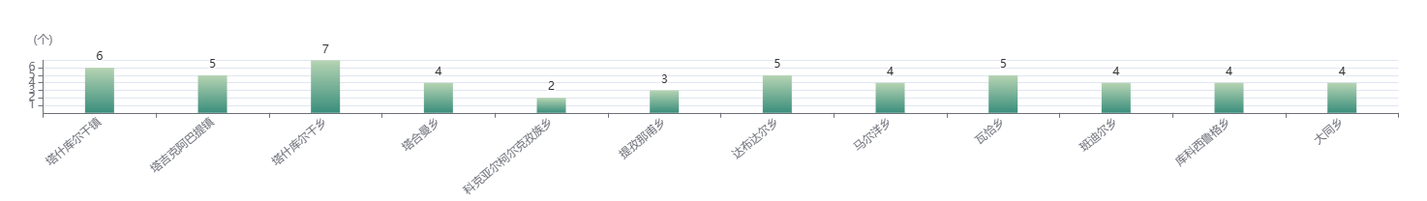

- 普查小区划分80个。普查人员按照所标注建筑物数量和普查对象实际分布情况，将普查区进行拆分为多个普查小区，且普查小区完整覆盖整个普查区。截至7月24日，我县已全面完成普查小区划分工作，共划分普查小区80个，其中：塔什库尔干镇20个、塔吉克阿巴提镇6个、塔什库尔干乡11个、塔合曼乡5个、科克亚尔柯尔克孜族乡2个、提孜那甫乡3个、达布达尔乡6个、马尔洋乡5个、瓦恰乡6个、班迪尔乡7个、库科西鲁格乡4个、大同乡5个。
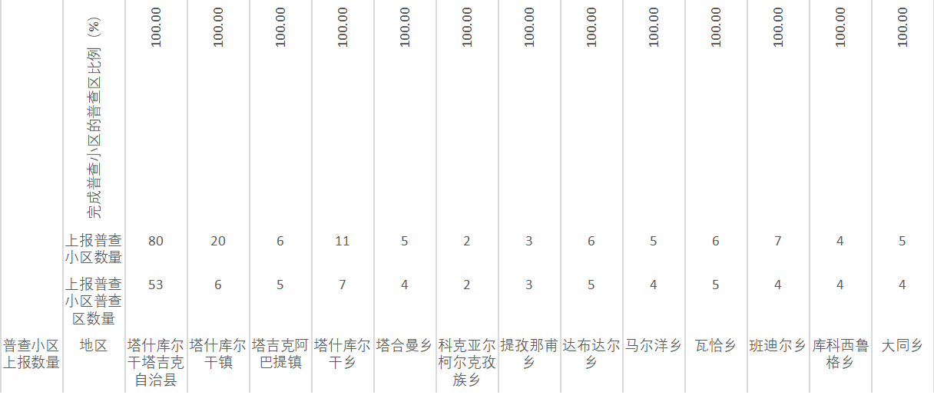
- 建筑物标绘1493个。建筑物的标注以“应标尽标”“按实标注”为基本要求，写明建筑物的详细地址、详细名称，由各村、社区普查人员查漏补缺、普查办公室干部实地查验后在系统完成上报。截至7月24日，已完成建筑物标绘1493个，其中塔什库尔干镇372个、塔吉克阿巴提镇152个、塔什库尔干乡201个、塔合曼乡107个、科克亚尔柯尔克孜族乡55个、提孜那甫乡128个、达布达尔乡71个、马尔洋乡42个、瓦恰乡58个、班迪尔乡93个、库科西鲁格乡138个、大同乡76个。
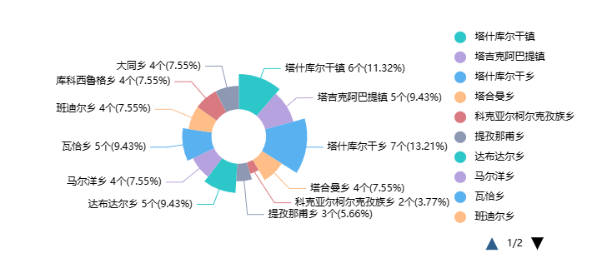
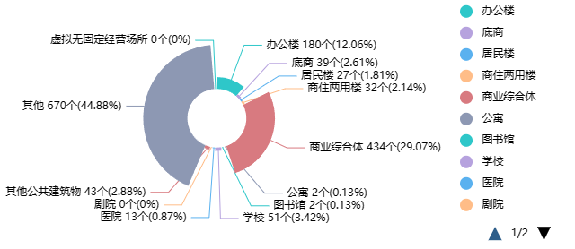
建筑物类型
分乡镇普查小区数量图
- 单位清查数据准备情况。一是底册收集，县经普办6月向税务、编办、市监、民政、教育、统战、司法等部门，商请提供上述部门截至2023年6月底的单位名录资料，共计提供6447条，其中税务2353条、编办201条、市监3854条、民政23条、教育1条、统战14条、司法1条，核实完善区划代码等相关指标后上报地区。二是底册制作，由自治区将单位名录资料导入清查数据处理平台，统一进行信息合并，单位、个体户信息合并维护后分别为1404条、3044条。（需要强调的是，该底册仅为参考所用，实际有单底册中没有的清查对象需要新增。）三是差错修改，由县经普办成员对合并后的单位名录信息进行处理无效单位、划分处理地、对视同法人单位和一套表单位打标识等工作，现已完成差错修改365条；无效单位设置19条；划分处理地4467条；划分至12位行政区划2913条，其中单位1423条、个体户1490条（个体户划分至6位行政区划即可）。四是同步绘图外网数据，以县级为单位从绘图系统获取普查小区信息和建筑物信息，执行该操作后，清查系统内普查区53个、普查小区80个、建筑物1493个，与绘图系统一致。五是分配两员任务，根据属地管理原则，从前期上报两员名单中进行任务分配，乡（镇），村（社区）对应分配任务的两员70人、普查小区80个，后附普查小区人员对照明细表。
- 持续做好宣传动员。一是自媒体宣传方面，制作了以《“我为塔县五经普代言--政府篇、企业篇”》、《清查阶段制作清查入户流程及话术》、《（塔吉克语和汉语版本）入户情景模拟》等10部宣传小视频，转发、浏览量达20万余次；在“塔县零距离”上发表普查人员管理、普查区划分及绘图培训、单位清查业务培训班等各类宣传报道8篇，转发宣传文稿10余篇，转发量达15000余次；制作刊发《塔什库尔干塔吉克自治县第五次全国经济普查单位清查告知书，并借培训之际下发纸质版清查告知书100份。二是短信宣传方面，对接三大运营商，在“地毯式”单位清查摸底工作阶段为手机用户发送五经普宣传短信，截至目前共发送33024条，其中：联通发送18000条；电信发送15024条。三是各乡镇、个体户、出租车LED屏等实物宣传方面，一方面在全县各乡镇、个体户门面及人员密集场所通过LED屏定点播放和悬挂五经普宣传标语，另一方面利用全县140辆出租车LED屏滚动播放五经普宣传标语，开展流动五经普宣传，动静结合，扩大宣传覆盖面。
三、下一步工作计划
相较于此前的第四次全国经济普查，此次普查小区划分更加科学、精细，总量大幅增长，建筑物做到应标尽标，为科学谋划、高效组织第五次全国经济普查的单位清查打下坚实基础。下一步塔县将充分利用绘图成果作为第五次全国经济普查的清查以及正式普查工作的地图依据，为顺利开展清查摸底工作和正式普查工作奠定坚实的基础。
（一）高站位推进经济普查。定期做好专题汇报，传达并落实上级关于五经普各项筹备工作文件精神和会议要求，定期召开办公室议专题讨论部署开展经济普查和投入产出调查各项筹备工作，全力谋划全县五经普工作思路和具体举措。就阶段性工作的亮点及难点和工作思路进行总结与查漏补缺，统筹协调推进，切实抓好五经普各项筹备工作。
（二）多方式开展两员培训和即将开始的单位清查工作。为做好五经普单位清查相关工作，五经普办将利用现场培训、入户实操、企业微信-“工作台”-业务培训和考试管理-“视频培训”等方式，开展关于五经普清查系统数据处理工作的培训及具体工作安排，根据普查员任务分配，将责任压到实处，确保每个普查小区专人专管，提高两员队伍业务水平与综合素质，为“地毯式”单位清查工作奠定人力和技术保障。
（三）多渠道开展宣传动员。持续开展宣传，有效提高塔什库尔干五经普工作的知晓率和社会参与度，为全国第五次经济普查工作营造良好氛围，在保持当前宣传攻势不放松、宣传热度不降低的前提下，结合单位清查开展更加细致的入户宣传培训，为全面普查阶段获得广泛的社会支持，打下坚实的群众基础。
后附：
附件1：塔县普查区划分及绘图工作进度明细表（2023.07.24）
附件2：普查小区人员对照表

塔什库尔干塔吉克自治县第五次
全国经济普查领导小组办公室
2023年8月13日

附件1：
塔县普查区划分及绘图工作进度明细表（2023.07.24）
行政区划代码 | 行政区划名称 | 普查区划分上报情况 |  | 建筑物标绘上报情况 |  | 普查小区划分上报情况 |  | 备注
 |  | 上报完成率 | 划分数量 | 上报完成率 | 标绘数量 | 上报完成率 | 划分数量
653131 | 塔什库尔干塔吉克自治县 | 100%（53/53） | 53 | 100%（53/53） | 1493 | 100%（53/53） | 80
653131100001 | 飞地园区 | 100% | 喀什尕勒社区 | 100% | 1 | 100% | 1 | 张凯文
653131100 | 塔什库尔干镇 | 100%（6/6） | 6 | 100%（6/6） | 372 | 100%（6/6） | 20
653131100001 | 喀什尕勒社区 | 100% | 1 | 100% | 87 | 100% | 4 | 张凯文
653131100002 | 布拉克尕勒社区 | 100% | 1 | 100% | 170 | 100% | 10 | 白惠文
653131100003 | 旭东社区 | 100% | 1 | 100% | 29 | 100% | 1 | 王元豪
653131100004 | 幸福社区 | 100% | 1 | 100% | 44 | 100% | 3 | 潘韦韦
653131100005 | 红旗社区 | 100% | 1 | 100% | 19 | 100% | 1 | 宋玲
653131100006 | 沙棘林社区 | 100% | 1 | 100% | 23 | 100% | 1 | 潘韦韦
653131101 | 塔吉克阿巴提镇 | 100%（5/5） | 5 | 100%（5/5） | 152 | 100%（5/5） | 6 | 买尔旦江
653131101200 | 达乌来特迭村 | 100% | 1 | 100% | 76 | 100% | 1
653131101201 | 瑙阿巴提村 | 100% | 1 | 100% | 6 | 100% | 2
653131101202 | 萨尔布合村 | 100% | 1 | 100% | 16 | 100% | 1
653131101203 | 胡西那瓦村 | 100% | 1 | 100% | 39 | 100% | 1
653131101204 | 布勒布勒迭村 | 100% | 1 | 100% | 15 | 100% | 1
653131200 | 塔什库尔干乡 | 100%（7/7） | 7 | 100%（7/7） | 201 | 100%（7/7） | 11 | 阿吉拜克
653131200200 | 瓦尔希迭村 | 100% | 1 | 100% | 122 | 100% | 2
653131200201 | 托格伦夏村 | 100% | 1 | 100% | 29 | 100% | 2
653131200202 | 库孜滚村 | 100% | 1 | 100% | 20 | 100% | 1
653131200203 | 萨热吉勒尕村 | 100% | 1 | 100% | 18 | 100% | 2
653131200204 | 色日克塔什村 | 100% | 1 | 100% | 6 | 100% | 2
653131200205 | 富民村 | 100% | 1 | 100% | 3 | 100% | 1
653131200206 | 爱民村 | 100% | 1 | 100% | 3 | 100% | 1
653131201 | 塔合曼乡 | 100%（4/4） | 4 | 100%（4/4） | 107 | 100%（4/4） | 5 | 宋玲
653131201200 | 萨热拉村 | 100% | 1 | 100% | 40 | 100% | 1
653131201201 | 白尕吾勒村 | 100% | 1 | 100% | 32 | 100% | 1
653131201202 | 拜什库尔干村 | 100% | 1 | 100% | 18 | 100% | 1
653131201203 | 喀依那尔村 | 100% | 1 | 100% | 17 | 100% | 2
653131202 | 科克亚尔柯尔克孜族乡 | 100%（2/2） | 2 | 100%（2/2） | 55 | 100%（2/2） | 2 | 买尔旦江
653131202200 | 科克亚尔村 | 100% | 1 | 100% | 46 | 100% | 1
653131202201 | 谢尔乃甫村 | 100% | 1 | 100% | 9 | 100% | 1

653131203 | 提孜那甫乡 | 100%（3/3） | 3 | 100%（3/3） | 128 | 100%（3/3） | 3 | 阿吉拜克
653131203200 | 兰干村 | 100% | 1 | 100% | 51 | 100% | 1
653131203201 | 曲什曼村 | 100% | 1 | 100% | 30 | 100% | 1
653131203202 | 提孜那甫村 | 100% | 1 | 100% | 47 | 100% | 1
653131204 | 达布达尔乡 | 100%（5/5） | 5 | 100%（5/5） | 71 | 100%（5/5） | 6 | 塔依尔江
653131204200 | 达布达尔村 | 100% | 1 | 100% | 23 | 100% | 1
653131204201 | 阿特加依里村 | 100% | 1 | 100% | 10 | 100% | 1
653131204202 | 热斯喀木村 | 100% | 1 | 100% | 13 | 100% | 1
653131204203 | 波斯特多克特村 | 100% | 1 | 100% | 11 | 100% | 1
653131204204 | 红其拉甫村 | 100% | 1 | 100% | 14 | 100% | 2
653131205 | 马尔洋乡 | 100%（4/4） | 4 | 100%（4/4） | 42 | 100%（4/4） | 5 | 潘韦韦
653131205200 | 迭村 | 100% | 1 | 100% | 20 | 100% | 2
653131205201 | 努什墩村 | 100% | 1 | 100% | 15 | 100% | 1
653131205202 | 布候其拉甫村 | 100% | 1 | 100% | 3 | 100% | 1
653131205203 | 皮勒村 | 100% | 1 | 100% | 4 | 100% | 1
653131206 | 瓦恰乡 | 100%（5/5） | 5 | 100%（5/5） | 58 | 100%（5/5） | 6 | 齐宁
653131206200 | 库热格村 | 100% | 1 | 100% | 9 | 100% | 1
653131206201 | 夏拉夫迭村 | 100% | 1 | 100% | 5 | 100% | 1
653131206202 | 夏布孜喀拉村 | 100% | 1 | 100% | 17 | 100% | 1
653131206203 | 昆玉孜村 | 100% | 1 | 100% | 19 | 100% | 1
653131206204 | 库尕丹村 | 100% | 1 | 100% | 8 | 100% | 2
653131207 | 班迪尔乡 | 100%（4/4） | 4 | 100%（4/4） | 93 | 100%（4/4） | 7 | 王元豪
653131207200 | 坎尔洋村 | 100% | 1 | 100% | 29 | 100% | 1
653131207201 | 波斯特班迪尔村 | 100% | 1 | 100% | 18 | 100% | 3
653131207202 | 新迭村 | 100% | 1 | 100% | 26 | 100% | 2
653131207203 | 巴扎达什特村 | 100% | 1 | 100% | 20 | 100% | 1
653131208 | 库科西鲁格乡 | 100%（4/4） | 4 | 100%（4/4） | 138 | 100%（4/4） | 4 | 齐宁
653131208200 | 瓦窑本村 | 100% | 1 | 100% | 60 | 100% | 1
653131208201 | 喀玛如孜村 | 100% | 1 | 100% | 38 | 100% | 1
653131208202 | 其如克同村 | 100% | 1 | 100% | 25 | 100% | 1
653131208203 | 吉勒给提村 | 100% | 1 | 100% | 15 | 100% | 1
653131210 | 大同乡 | 100%（4/4） | 4 | 100%（4/4） | 76 | 100%（4/4） | 5 | 塔依尔江
653131210200 | 阿依克日克村 | 100% | 1 | 100% | 30 | 100% | 1
653131210202 | 库如克兰干村 | 100% | 1 | 100% | 11 | 100% | 1
653131210203 | 克其克同村 | 100% | 1 | 100% | 18 | 100% | 1
653131210205 | 阿克托尕兰干村 | 100% | 1 | 100% | 17 | 100% | 2
附件2：
普查小区人员对照明细表
区划代码 | 小区代码 | 普查员唯一码 | 小区名称 | 姓名 | 手机 | 性别 | 数据处理地代码
653131100001 | 1 | 11764579a33741ec9125bae173655c44 | 第001普查小区 | 比比姑丽·吐合塔西 | 15569449615 | 女 | rt653131100001
653131100001 | 1 | 2b824e4d5b2944db830701f725b0e3a0 | 第001普查小区 | 阿热孜姑丽·艾米尔江 | 19882968672 | 女 | rt653131100001
653131100001 | 2 | 4996fed6119f493c8bdd308b770e0bc7 | 第002普查小区 | 海日古丽·阿力甫 | 18399465945 | 女 | rt653131100001
653131100001 | 3 | 7439a0bc8c4c4dc4b583a5d887511de0 | 第003普查小区 | 米日各亚·拉力比克 | 15894052249 | 女 | rt653131100001
653131100001 | 4 | 2db35aeca9c24092a8bea8af854d3d5c | 第004普查小区 | 艾木热姑丽·木塔力甫 | 15999319242 | 女 | rt653131100001
653131100001 | 5 | 4622c1a72fa343e99a2ef9888862d852 | 第005普查小区 | 赛那力·暜合通 | 13779717476 | 男 | rt653131100001
653131100002 | 1 | 003e10450f204d009ebc85fa42339de9 | 第001普查小区 | 古力乃孜尔·吐尔孙 | 15809984341 | 女 | rt653131100002
653131100002 | 2 | 3e25669dedec4042bf57447de237ffa7 | 第002普查小区 | 其瓦比克·塔西 | 15199347235 | 男 | rt653131100002
653131100002 | 3 | de822f6a47fc42cfabbe9f0de1d70401 | 第003普查小区 | 合孜吉别克·买台西 | 15688366073 | 女 | rt653131100002
653131100002 | 4 | c5a0f59d382b43c2825630c7d3be2724 | 第004普查小区 | 尕瓦尔夏·赛伊迪巴巴 | 18299852423 | 男 | rt653131100002
653131100002 | 5 | c580217acc634945a4169beb05159c5e | 第005普查小区 | 买迪娜木·阿迪力 | 18399610102 | 女 | rt653131100002
653131100002 | 6 | 8ec63edfc36049c88816911ff2c08619 | 第006普查小区 | 巴合提比给木·米尔汗 | 14799543117 | 女 | rt653131100002
653131100002 | 7 | 961fa5ca41ed44a6b8b700b594390632 | 第007普查小区 | 西仁·先夏汗 | 15026315206 | 女 | rt653131100002
653131100002 | 8 | bc903332e7834d79a7a7c76782781068 | 第008普查小区 | 阿依尼沙古丽·吾拉热克 | 18699810427 | 女 | rt653131100002
653131100002 | 9 | c580217acc634945a4169beb05159c5e | 第009普查小区 | 买迪娜木·阿迪力 | 18399610102 | 女 | rt653131100002
653131100002 | 10 | ff4fe299b89c4a77ba49b5bf25bd12a9 | 第010普查小区 | 阿卜杜热伊木·比拉力 | 15609986199 | 男 | rt653131100002
653131100003 | 1 | 3f6fa4090fd34e7c8f8184dfc46bba00 | 第001普查小区 | 马热·迪力都尔 | 15214973492 | 女 | rt653131100003
653131100003 | 1 | 959e8dd311b14bca8e79baf50444b84e | 第001普查小区 | 艾山艾力夏·萨依甫江 | 18299671256 | 男 | rt653131100003
653131100004 | 1 | 3604f83ca95a4de09e6b7ad56e625485 | 第001普查小区 | 比比沙热·艾再孜夏 | 13657546231 | 女 | rt653131100004
653131100004 | 1 | 52d02124fb574497b741c11ea5d71656 | 第001普查小区 | 买肉甫·居马依克 | 18699825897 | 男 | rt653131100004
653131100004 | 2 | a1450b4099d648e6be479285f7a9e34f | 第002普查小区 | 阿依木古丽·拜尔地 | 13657501145 | 女 | rt653131100004
653131100005 | 1 | e0cbefaf52954470937f654df0ceaf15 | 第001普查小区 | 迪丽努尔·热买提拉 | 15276099960 | 女 | rt653131100005
653131100006 | 1 | 3d542aa6c5214988b1c2442d1afa3469 | 第001普查小区 | 艾比白汗·沙开克 | 19999450395 | 女 | rt653131100006
653131101200 | 1 | 8234326a733642b48310c5aaff1ba4ea | 第001普查小区 | 莫合塔尔·铁木尔 | 15199321194 | 男 | rt653131101200
653131101201 | 1 | 2ec69ce201484e53bd8cbbf529aa4c63 | 第001普查小区 | 发日卡提·阿亚提 | 17690530619 | 男 | rt653131101201
653131101201 | 2 | 2ec69ce201484e53bd8cbbf529aa4c63 | 第002普查小区 | 发日卡提·阿亚提 | 17690530619 | 男 | rt653131101201
653131101202 | 1 | 4328900aa02f4ad6bc6d4900e117b42c | 第001普查小区 | 巴哈提古丽·毛拉吾秀尔 | 15739155267 | 女 | rt653131101202
653131101203 | 1 | 6aaa072a8c394676b407bb2cf3252d04 | 第001普查小区 | 买买提亚日拜克·奇路尼 | 19351327766 | 男 | rt653131101203
653131101204 | 1 | 475ae825aa2340219cd089a0205bbfd6 | 第001普查小区 | 乃克甫·坎木坦尔 | 15599946511 | 男 | rt653131101204
653131200200 | 1 | 538576c245a344569bc8b49e1b0de083 | 第001普查小区 | 古丽克·吾拉木江 | 15886892586 | 女 | rt653131200200
653131200200 | 2 | fe8ade42b92c425db4d033c6b536e956 | 第002普查小区 | 阿依吐拉·买迪亚库甫 | 15099026849 | 女 | rt653131200200
653131200201 | 1 | f45696a2481a406e8b93ba06edb27a22 | 第001普查小区 | 帕热扎·帕尔帕克 | 17690747153 | 女 | rt653131200201
653131200201 | 2 | f45696a2481a406e8b93ba06edb27a22 | 第002普查小区 | 帕热扎·帕尔帕克 | 17690747153 | 女 | rt653131200201
653131200202 | 1 | 76db9844ba2e493cb9e809212008934e | 第001普查小区 | 迪力巴依·达力 | 17690144253 | 男 | rt653131200202
653131200203 | 1 | 69a268c6ebc54705abeca5353aa2d589 | 第001普查小区 | 那都克·甫那 | 17690158439 | 男 | rt653131200203
653131200203 | 2 | 69a268c6ebc54705abeca5353aa2d589 | 第002普查小区 | 那都克·甫那 | 17690158439 | 男 | rt653131200203
653131200204 | 1 | 84615c7e94c44a2ca32302dce4e740a6 | 第001普查小区 | 塞甫都来提 | 13657536769 | 女 | rt653131200204
653131200204 | 2 | 84615c7e94c44a2ca32302dce4e740a6 | 第002普查小区 | 塞甫都来提 | 13657536769 | 女 | rt653131200204
653131200205 | 1 | c1d7f78f64f84543855c91ad1cecf195 | 第001普查小区 | 尼加提·苏莱慢 | 13999827437 | 男 | rt653131200205
653131200206 | 1 | 91aab9d96c03481e94f2fb44ce914b18 | 第001普查小区 | 玛丽卡开·阿巴斯 | 17799545069 | 女 | rt653131200206
653131201200 | 1 | 5b9933630daa41388169a203f38a3811 | 第001普查小区 | 努尔阿力·加力力 | 17699783384 | 男 | rt653131201200
653131201201 | 1 | 9b5aa4578abe450990c7057108b1cb25 | 第001普查小区 | 那依甫·依萨克 | 18742806743 | 男 | rt653131201201
653131201202 | 1 | c362cea48a9844a9879cbd8715537aec | 第001普查小区 | 加尔曼·给扎热克 | 15569108279 | 男 | rt653131201202
653131201203 | 1 | 323c247316ab4512a5dcbafa63aebc82 | 第001普查小区 | 古里希尔·艾拉瓦提 | 15886897480 | 男 | rt653131201203
653131201203 | 2 | 323c247316ab4512a5dcbafa63aebc82 | 第002普查小区 | 古里希尔·艾拉瓦提 | 15886897480 | 男 | rt653131201203
653131202200 | 1 | fb42038442554c05aa8f99eb46faa52e | 第001普查小区 | 茹仙·古拉札木 | 13899128284 | 女 | rt653131202200
653131202202 | 1 | 725aaa7df7864b1b8d93edd8158d991c | 第001普查小区 | 阿依哈尼西·居拉 | 15684878355 | 女 | rt653131202202
653131203200 | 1 | 85121c6410724d40a4243e4e1fae8c40 | 第001普查小区 | 艾沙丽克·热依木巴依 | 15276247532 | 女 | rt653131203200
653131203201 | 1 | 4f4415eee4ff4986880bc73a92159b41 | 第001普查小区 | 亚库提汗·斯地克 | 15894057279 | 女 | rt653131203201
653131203202 | 1 | 27527b6993f646eb88cb25a68ab128c6 | 第001普查小区 | 夏克尔·米尔扎巴依 | 15276024387 | 男 | rt653131203202
653131204200 | 1 | b195568a120e4fa1aafc642f6d7c555b | 第001普查小区 | 地汗·巴依克 | 15999230921 | 男 | rt653131204200
653131204201 | 1 | d09109eb18474cc5b97d0a25e73e42ee | 第001普查小区 | 错里坦巴依·吾布里哈斯木 | 17599411666 | 男 | rt653131204201
653131204202 | 1 | c47af1d152114560ba97d9b8e0545036 | 第001普查小区 | 发孜拉汗·拉黑克 | 19996776299 | 男 | rt653131204202
653131204203 | 1 | 02b1141ebe42491b852c900d15b7d1bb | 第001普查小区 | 木拉洪·哈尼克 | 13279858434 | 男 | rt653131204203
653131204204 | 1 | 4c33bbd557144e9382fcd95ef7c5ac40 | 第001普查小区 | 依扎提拉·木热提比克 | 13619981182 | 男 | rt653131204204
653131204204 | 2 | 4c33bbd557144e9382fcd95ef7c5ac40 | 第002普查小区 | 依扎提拉·木热提比克 | 13619981182 | 男 | rt653131204204
653131205200 | 1 | 8bac47c99b764707877825a9f12f732d | 第001普查小区 | 买依娜·木尔扎力木 | 17691412786 | 女 | rt653131205200
653131205200 | 2 | 8bac47c99b764707877825a9f12f732d | 第002普查小区 | 买依娜·木尔扎力木 | 17691412786 | 女 | rt653131205200
653131205201 | 1 | 75b295fc8f1e4b5e88cab636103f8fc3 | 第001普查小区 | 巴巴·巴依克 | 19190269041 | 男 | rt653131205201
653131205202 | 1 | db3fad1efd8c416ea93b0fd7ecaa0a66 | 第001普查小区 | 比给·古里木 | 18167618921 | 女 | rt653131205202
653131205203 | 1 | 7b9f4805ba9b4d188084e409c2304034 | 第001普查小区 | 哈克 | 15699088638 | 女 | rt653131205203
653131206200 | 1 | 043e44f42ae14fb5852eeea82444f481 | 第001普查小区 | 居马瓦力·苏尔嘎依克 | 15003076521 | 男 | rt653131206200
653131206201 | 1 | b4d171d52ba247a198c6dce2ea413ab0 | 第001普查小区 | 吐迪斯衣提·艾麦提 | 19190027900 | 男 | rt653131206201
653131206202 | 1 | b0557652842940ff9892dbb3692b2775 | 第001普查小区 | 艾力木胡加·那扎尔胡加 | 15999313511 | 男 | rt653131206202
653131206203 | 1 | 5949365d3bdb4c839055bf7d17f5b6e8 | 第001普查小区 | 皮肉孜夏·布扎尔 | 15292900460 | 男 | rt653131206203
653131206204 | 1 | 249391e54b5148a78cdd6304a3da3835 | 第001普查小区 | 白嘎力·努艾力 | 14799125391 | 男 | rt653131206204
653131206204 | 2 | 249391e54b5148a78cdd6304a3da3835 | 第002普查小区 | 白嘎力·努艾力 | 14799125391 | 男 | rt653131206204
653131207200 | 1 | e0d0b5bbb22741449d8e655cad033f24 | 第001普查小区 | 杨林静 | 13095159446 | 男 | rt653131207200
653131207201 | 1 | 6c05a1fac94c4162939f517d9c5bb62e | 第001普查小区 | 那克莆·沙尔木莎克 | 13579052701 | 男 | rt653131207201
653131207201 | 2 | 6c05a1fac94c4162939f517d9c5bb62e | 第002普查小区 | 那克莆·沙尔木莎克 | 13579052701 | 男 | rt653131207201
653131207201 | 3 | 6c05a1fac94c4162939f517d9c5bb62e | 第003普查小区 | 那克莆·沙尔木莎克 | 13579052701 | 男 | rt653131207201
653131207202 | 1 | cccd92a902ea48b887763fa874caa699 | 第001普查小区 | 司亚 | 18778339707 | 男 | rt653131207202
653131207202 | 2 | cccd92a902ea48b887763fa874caa699 | 第002普查小区 | 司亚 | 18778339707 | 男 | rt653131207202
653131207203 | 1 | 3ec0074c27664fb7a755866553be6cc9 | 第001普查小区 | 卡达木夏·曼扎尔夏 | 15001493447 | 男 | rt653131207203
653131208200 | 1 | 5cefbaa0bc5945a9bf61df4a0979a0be | 第001普查小区 | 阿尔曼合加·达地合加 | 18742816132 | 男 | rt653131208200
653131208201 | 1 | ebdfbef6cfa844e9b9cda0d8bbc7d2eb | 第001普查小区 | 夏日买买提·艾孜买提 | 18399101376 | 男 | rt653131208201
653131208202 | 1 | 546c0bfe55234704ae06525d91a9d539 | 第001普查小区 | 努热拉·努尔巴衣 | 15003071824 | 男 | rt653131208202
653131208203 | 1 | 661f4c359a284dfb9808480bdeb9f217 | 第001普查小区 | 柏杨 | 17396239689 | 男 | rt653131208203
653131210200 | 1 | e3e0d142796c471f92f9248847f208e3 | 第001普查小区 | 买提拉木巴克·萨依 | 15099397244 | 男 | rt653131210200
653131210202 | 1 | a418ed68d8bc43b7b6ce9ce9dca5e076 | 第001普查小区 | 阿力甫比克·瓦孜亚提 | 13579064518 | 男 | rt653131210202
653131210203 | 1 | 38c9929a2e504a5e908c3fdab995d00f | 第001普查小区 | 吐尔地夏·多尔汗 | 15599928289 | 男 | rt653131210203
653131210205 | 1 | d10df0d03d424ed58a80faa5ddb538b1 | 第001普查小区 | 克里木江·萨依木江 | 17799553680 | 男 | rt653131210205
653131210205 | 2 | d10df0d03d424ed58a80faa5ddb538b1 | 第002普查小区 | 克里木江·萨依木江 | 17799553680 | 男 | rt653131210205

